Хемиоосмотическая гипотеза Питера Митчелла (1961г.)

**Хемиосмос** — биохимический механизм, с помощью которого осуществляется превращение энергии цепи переноса электронов в энергию АТФ. Включает изменение электрохимического потенциала клеточной мембраны.

*Основные постулаты этой теории:*

* внутренняя мембрана митохондрий непроницаема для ионов Н+ и ОН−;
* за счет энергии транспорта электронов через I, III и IV комплексы дыхательной цепи из матрикса выкачиваются протоны;
* возникающий на мембране электрохимический потенциал является промежуточной формой запасания энергии;
* возвращение протонов в матрикс митохондрии через протонный канал АТФ синтазы является поставщиком энергии для синтеза АТФ по схеме

**АДФ+Н3РО4АТФ+Н↔2О**

*Доказательства хемиоосмотической теории*:

* на внутренней мембране есть градиент Н+ и его можно измерить;
* создание градиента Н+ в митохондрии сопровождается синтезом АТФ;
* ионофоры (разобщители), разрушающие протонный градиент, тормозят синтез АТФ;
* ингибиторы, блокирующие транспорт протонов по протонным каналам АТФ-синтазы, ингибируют синтез АТФ.

*Строение АТФ-синтазы*

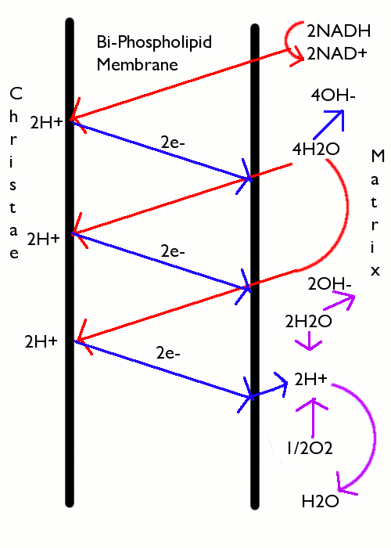**АТФ-синтаза** – интегральный белок внутренней мембраны митохондрий. Он расположен в непосредственной близости к дыхательной цепи и обозначается как V комплекс. АТФ-синтаза состоит из 2 субъединиц, обозначаемых как Fо и F1. Гидрофобный комплекс Fо погружен во внутреннюю мембрану митохондрий и состоит из нескольких протомеров, образующих канал по которому протоны переносятся в матрикс. Субъединица F1 выступает в митохондриальный матрикс и состоит из 9 протомеров. Причем три из них связывают субъединицы Fо и F1, образуя своеобразную ножку и являются чувствительными к олигомицину.

НμΔСуть хемиоосмотической теории: за счет энергии переноса электронов по ЦТД происходит движение протонов через внутреннюю митохондриальную мембрану в межмембранное пространство, где создается электрохимический потенциал (+), который приводит к конформационной престройке активного центра АТФ-синтазы, в результате чего становится возможным обратный транспорт протонов через протонные каналы АТФ-синтазы. При возвращении протонов назад электрохимический потенциал трансформируется в энергию макроэргической связи АТФ. Образовавшаяся АТФ с помощью белка-переносчика транслоказы перемещается в цитозоль клетки, а взамен в матрикс поступают АДФ и Фн.

Рис 1. Фотоокислительное фосфорилирование